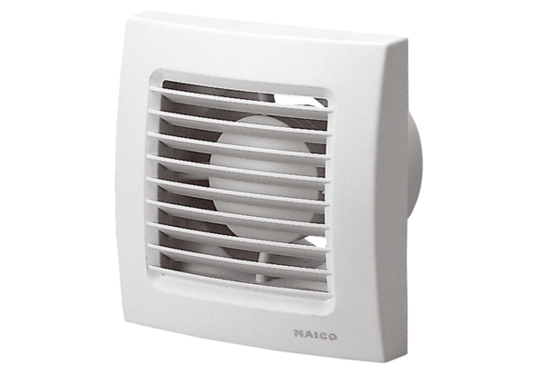Вентилятор для небольших помещений ECA 120 VZКомплект поставки: 1 штукАссортимент: A
Номер артикула: 0084.0007Изготовитель: MAICO

